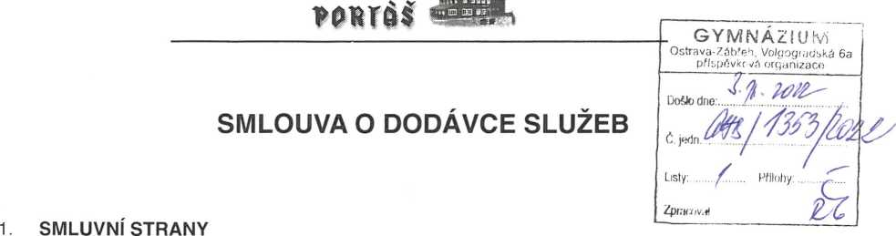
- Horský hotel Portáš, s. r. o., IČ 26858291, firma zapsaná v obchodním rejstříku vedeném Krajským soudem v Ostravě v odd. C., vl. 50578, sídlo: Nový Hrozenkov 244, PSČ 756 04, firma zastoupena a jednající: Daniel Václavek, jednatel,
dále též „dodavatel".
- Gymnázium, Ostrava-Zábřeh, Volgogradská 6a, příspěvková organizace, Volgogradská 2632/6a, Ostrava-Zábřeh, PSČ 700 30, IČ: 00842737, zastoupena Mgr. Vít Schindler, ředitel školy,
dále též „ooběratei".
- PŘEDMĚT SMLOUVY
  - Předmětem této smlouvy je závazek dodavatele dodat odběrateli hostinské, ubytovací a stravovací služby a závazek odběratele tyto služby odebrat a uhradit cenu za dodávku těchto služeb dle této smlouvy.
- OSTATNÍ UJEDNÁNÍ
  - Ubytovací služby budou poskytnuty v objektu Horský hotel Portáš, Nový Hrozenkov 244, pronájmem hotelových pokojů, typ dvou a vícelůžkový, se společným soc. zařízením na patrech, i s vlastním soc.zařízením na pokoji.
  - Stravovací služby budou poskytnuty v objektu Horský hotel Portáš, Nový Hrozenkov 244, ve stravovací části objektu, dle pokynů dodavatele. Stravovací služby budou poskytnuty ve formě:
- snídaně bez obsluhy s teplými nápoji v ...ýfč., hod,
- oběd bez obsluhy ve složení polévka, vařené hlavní jídlo s přílohou, nealkoholický nápoj V ííŽSrč. hod,
- večeře bez obsluhy ve složení vařené jídlo, nealkoholický nápoj v ..(M.... hod,
- dopolední a odpolední nápojové občerstvení bez obsluhy (čaj).
- TURNUSY
  - Služby budou poskytovány v týdenním turnusu takto:
- den - 12.2.2023 - příjezd účastníků od 11:00 do 13:00 hod., oběd, ubytování účastníků,
večeře;
- až 5. den: trvající ubytování účastníků, snídaně, dopolední nápojové občerstvení, oběd,
odpolední nápojové občerstvení, večeře;
6. den -17.2.2023 - snídaně, ukončení ubytování do 10:00 hod.
  - Turnus je určen pro max. 45 osob, pokud se smluvní strany nedohodnou jinak.
  - Turnus bude plněn v termínu: 12.2.2023 -17.2.2023 - ty.G. osob;
- CENA
  - Cena za poskytované služby byla sjednána dohodou ve výši 3500,-Kč (tedy 700,-Kč/osoba/den) včetně daně z přidané hodnoty za jeden pětidenní turnus.
  - Daň z přidané hodnoty bude účtována ve výši dle aktuálních sazeb ke dni zdanitelného plnění a obecného právního předpisu.
  - Cena dle článku 5.1 nebo poplatek dle článku 6.1 této smlouvy se skládá ze zálohy a doplatku. Záloha nejméně ve výši 30% ceny turnusu (na jednoho účastníka tedy min. 1000,-Kč/osoba) je splatná do 15. listopadu 2022 formou bankovního převodu na účet dodavatele. Po uhrazení zálohy vystaví dodavatel zálohovou fakturu a doručí ji odběrateli. Doplatek celkové ceny turnusu je splatný převodem na základě faktury vystavené dodavatelem.
  - Bankovní účet dodavatele vedený Trinity Bank, č. ú.: 1018106/2070 VS 1202170223
1.

- STORNO POPLATKY
  - Při zrušení turnusu je odběratel povinen uhradit dodavateli storno poplatky za každého původně objednaného účastníka (vztahuje se tedy i na jednotlivé případy zrušení turnusu účastníkem bez náhradníka):
zrušení turnusu 60 a více dní před datem zahájení turnusu - poplatek ve výši 10% ceny za poskytované služby dle článku 5.1 této smlouvy; zrušení turnusu 30 až 59 dní před datem zahájení turnusu - poplatek ve výši 30% ceny za poskytované služby dle článku 5.1 této smlouvy; zrušení turnusu 7 až 29 dní před datem zahájení turnusu - poplatek ve výši 50% ceny za poskytované služby dle článku 5.1 této smlouvy; zrušení turnusu 7 a méně dní před datem zahájení turnusu - poplatek ve výši 100% ceny za poskytované služby dle článku 5.1 této smlouvy.
  - Odběratel oznámí zrušení turnusu písemným oznámením doručeným odběrateli, telefonicky na číslo 571451106 nebo elektronickou poštou na adresu: hotel@hotelportas.cz
- ZÁVĚREČNÁ USTANOVENÍ
  - Není-li touto smlouvou nebo obecně závazným právním předpisem stanoveno jinak, řídí se právní vztahy smluvních stran ustanoveními zákona č. 89/2012 Sb., občanského zákoníku, v platném a účinném znění.
  - Nedílnou součástí této smlouvy je příloha o škodách na zařízení hotelu Portáš v ubytovací části a veřejných prostorách hotelu, které budou písemně zaznamenány a potvrzeny podpisy dodavatele i odběratele při nástupu na turnus a po jeho skončení před odjezdem. Škody, které vznikly prokazatelně zaviněním odběratele v období turnusu, budou vyčísleny a v dohodnuté výši uhrazeny odběratelem před odjezdem v hotovosti, nebo se odběratel písemně zaváže k jejich úhradě do 14 dní bezhotovostně bankovním převodem na účet dodavatele, případně úhradou z pojištění odběratele, pokud má odběratel pojištění pro tento účel sjednáno.
  - Pozbude-li některé ustanovení této smlouvy platnosti či účinnosti, nebo ukáže-li se některé ustanovení této smlouvy neplatným nebo neúčinným, zůstávají ostatní ustanovení této smlouvy v platnosti a místo neplatných nebo neúčinných ustanovení smlouvy se použijí ustanovení obecně závazného právního předpisu; na platnost a účinnost celé smlouvy nemá neplatnost či neúčinnost některého ustanovení žádný vliv a smlouva jako celek zůstává platnou a účinnou.
  - Tato smlouva nabývá platnosti a účinnosti dnem podpisu obou smluvních stran.
  - Po přečtení této smlouvy smluvní strany prohlašují a svými podpisy potvrzují, že všem ustanovením této smlouvy porozuměly, že tato smlouva byla sepsána podle jejich pravé a vážné vůle, že žádná ze smluvních stran neuzavírá tuto smlouvu v tísni, že žádná ze smluvních stran podmínky této smlouvy nepovažuje pro sebe za nápadně nevýhodné.
  - Tato smlouva se vyhotovuje v celkem 2 vyhotoveních, z nichž právní význam originálu mají pouze vyhotovení s originálními podpisy statutárních orgánů a otiskem razítek smluvních stran. Každá ze smluvních stran obdrží jedno vyhotovení smlouvy.
V
dne

dodavatel
Horský hotel Portáš, s. r. o. IČ 26858291
Daniel Václavek, jednatel

odběratel
Gymnázium, Ostrava-Zábřeh
IČ 00842737
Mgr. Vít Schindler, ředitel školy
2.

